平成１８年度統計グラフ福井県コンクール入賞作品 第２部

金賞
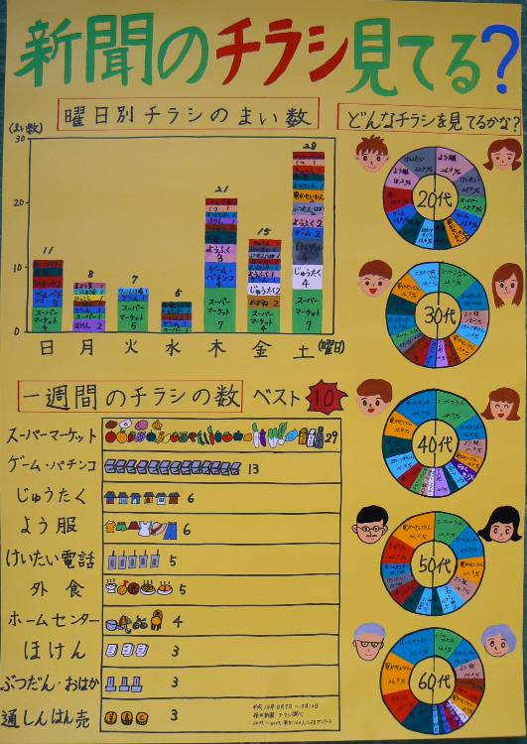

武生東小学校（越前市）３年 北川 慎

銀賞 銅賞
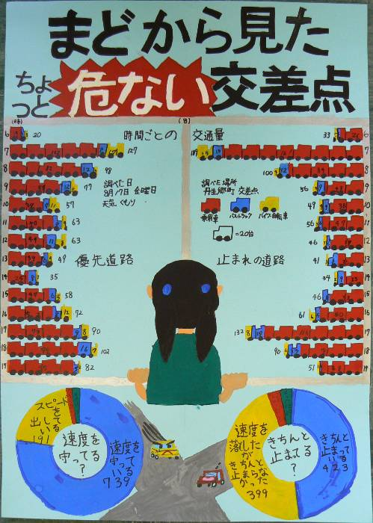
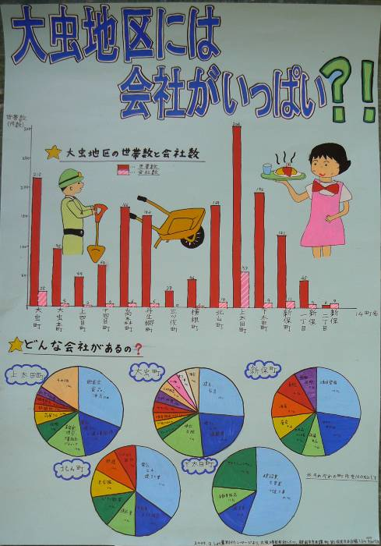

大虫小学校（越前市）４年 吉田 真奈美 大虫小学校（越前市）４年 奥山 佳代子

